Областной конкурс профессионального мастерства на звание «Лучшая медицинская сестра участковая»
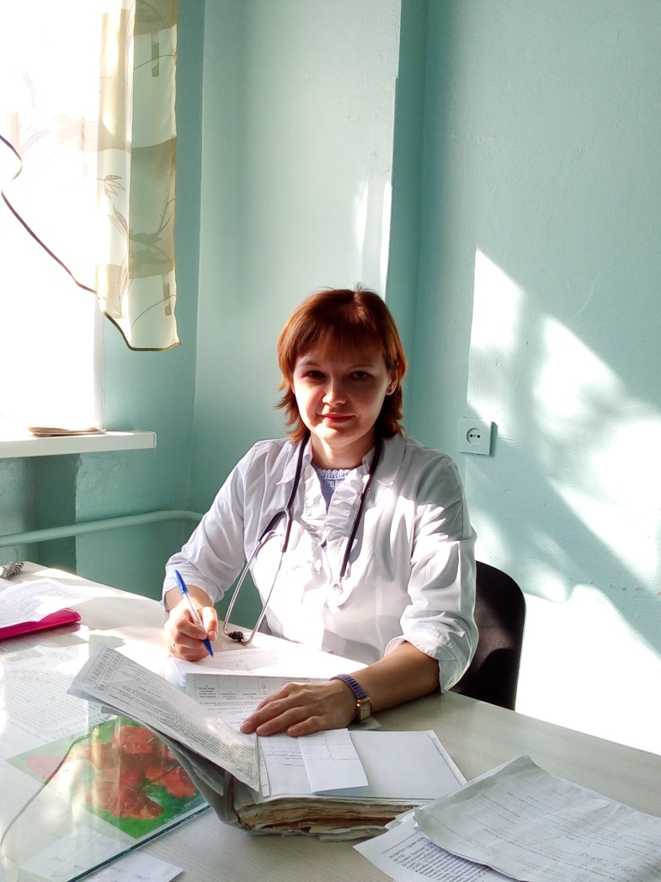

Рогова Ольга Анатольевна заняла 5 место в областном конкурсе профессионального мастерства на звание «Лучшая медицинская сестра участковая», с чем администрация ГБУЗ «Тюльганская РБ» поздравляет, и желает всего самого наилучшего, здоровья, успехов в работе!

Производственная характеристика
Рогова Ольга Анатольевна работает в системе здравоохранения с 2005 года. Общий стаж работы 12 лет.
Начала свою трудовую деятельность в поликлинике с июля 2005 года. В июне 2007 года была переведена на 1 терапевтический участок, где и работает по настоящее время.
С 2015 года имеет первую категорию. За время работы показала себя трудолюбивым, ответственным и исполнительным работником. Добросовестно относится к своим обязанностям. Постоянно повышает свои профессиональные знания. Участвует в конференциях, проводит профилактические беседы с населением. Является постоянным участником в культурно- спортивной жизни РБ.
Осуществляет постоянный контроль за соблюдением санитарно- гигиенического режима кабинета. Владеет техникой инъекций и способами ухода за больными.
Ведет прием амбулаторных больных с врачом терапевтом ,принимает участие в оказание неотложной помощи пациентам, выполняет назначения врача, проводит профилактическую работу.
Пользуется авторитетом у сотрудников и населения участка. К больным относится с пониманием и милосердием.
Характеристика дана для проведения участия в Областной конкурс профессионального мастерства на звание «Лучшая медицинская сестра участковая».

Главный врач «Тюльганская РБ» С.Ю. Обух
Главная медсестра «Тюльганская РБ» С.И. Петрушкова

